
SolarApp
Sincronización de Información Local y Remota
────────────────────────────────────────────────────────────

Integrar los conocimientos de las unidades I y II para mantener información local y remota



Alumno: | David Martínez Mercado
Correo: | d.martinez.isw@unipolidgo.edu.mx
Materia: | Programación Móvil II — 9B
Unidad: | Integración de las unidades I y II
Universidad: | Universidad Politécnica de Durango
Fecha: | Durango, Dgo., México — Octubre 2026

Contenido
Objetivo de la entrega 3
Qué se agregó en esta entrega 3
Persistencia local 3
La capa base 4
Consulta remota 5
Verificación 6
Sincronización de información 6
La cola de pendientes 6
Qué pasa si una solicitud sigue fallando 6
Manejo de pérdida de Internet 7
Qué se puede seguir haciendo sin conexión 7
Recuperación de conexión 8
Cómo se avisa de la reconexión 8
El suscriptor 8
Un error encontrado al probarlo 9
Identificación visual offline/online 11
El semáforo permanente 11
Diagrama del proceso de sincronización 13
Las reglas que lo gobiernan 14
Verificación 15
Un resultado que parecía fallo y no lo era 15
Archivos y código 15
Nuevo en esta entrega 15
Modificado 15
Piezas que ya existían 16
Control de versiones 16
Cómo reproducirlo a mano 16
Resumen 16
Nota de cierre 17

Objetivo de la entrega
Integrar lo construido en las dos unidades: la persistencia local del dispositivo y la consulta remota a la API, de modo que la aplicacion siga siendo util cuando se cae la conexion y se ponga al dia sola cuando vuelve.
El criterio que ordena todo el diseno es simple: el usuario no deberia tener que saber si hay red. Lo que pueda hacerse sin servidor se hace, lo que no, se guarda y se manda despues.
Entregable solicitado | Sección
Persistencia local | 2
Consulta remota | 3
Sincronización de información | 4
Manejo de pérdida de Internet | 5
Recuperación de conexión | 6
Identificación visual offline/online | 7
Diagrama del proceso de sincronización | 8

Qué se agregó en esta entrega
Buena parte de las piezas ya existian de las unidades anteriores. Al revisarlas contra lo que pide esta entrega aparecieron dos huecos reales, que son el trabajo nuevo:
- La sincronización no era automática. La cola de solicitudes pendientes solo se vaciaba si el usuario abría el carrito. Si la red volvía mientras estaba en otra pestaña, lo que quedó sin enviar esperaba indefinidamente.
- El estado online no se veía. El aviso de conexión solo aparecía cuando algo fallaba, que es lo correcto para no estorbar, pero dejaba un vacío: cuando todo funcionaba, nada confirmaba que la aplicación estaba realmente sincronizada.

Persistencia local
Todo se guarda con Capacitor Preferences, que usa el almacenamiento nativo de cada plataforma: SharedPreferences en Android, UserDefaults en iOS y localStorage en el navegador.
Clave | Contenido | Naturaleza
sesion | Usuario autenticado | Copia de MySQL
carrito | El proyecto en construcción | Solo local
productos_cache | Catálogo completo | Copia de MySQL
productos_sincronizado | Fecha de la última sincronización | Solo local
pedidos_cache_<id> | Último estado conocido | Copia de MySQL
pedidos_pendientes | Solicitudes sin enviar | Se convierte en MySQL
origen_datos | IP y puertos del servidor | Solo local

La distincion de la tercera columna importa. Una copia puede borrarse sin perder nada: se vuelve a pedir. Lo solo local no existe en ningun otro sitio, y perderlo seria perder trabajo del usuario.

La capa base
StorageService envuelve Preferences para que nadie mas repita el JSON.parse / JSON.stringify, y protege el arranque:
async obtener<T>(clave: string): Promise<T | null> {
const { value } = await Preferences.get({ key: clave });
if (value === null) return null;

try {
return JSON.parse(value) as T;
} catch {
// Si el valor guardado quedo corrupto se descarta en lugar
// de tronar: vale mas empezar de cero que dejar la
// aplicacion sin arrancar.
await this.eliminar(clave);
return null;
}
}

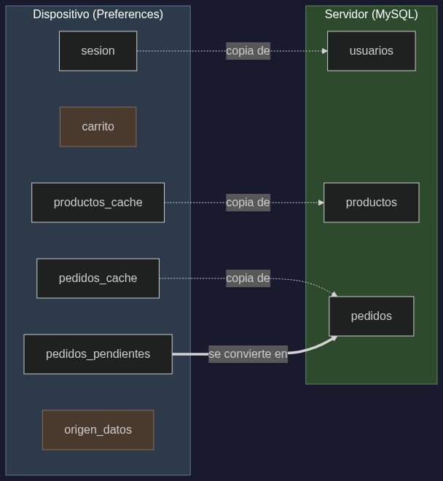
Figura 1. Que vive en el dispositivo, que en el servidor y como se relacionan.

Consulta remota
Los tres repositorios consumen la API REST a traves de HttpService. Cada lectura hace dos cosas: actualizar la vista y refrescar la copia local.
async listar(): Promise<Producto[]> {
try {
const productos = await this.http.get<Producto[]>(url);

this.productos.set(productos); // signal: la vista se repinta
this.desdeCache.set(false);
await this.guardarCache(productos);
return productos;
} catch (e) {
await this.cargarCache(); // deja los ultimos datos conocidos
throw e; // pero el error sigue propagandose
}
}

El error se vuelve a lanzar. Tragarselo habria hecho que el usuario confundiera datos viejos con actuales: la cache evita la pantalla vacia, pero no oculta el problema.

Verificación
OK la consulta remota trae el catalogo -> 10 productos
OK se guarda copia local del catalogo -> 10 en el dispositivo

claves locales: CapacitorStorage.productos_sincronizado,
CapacitorStorage.productos_cache

Sincronización de información
La sincronizacion tiene dos sentidos, y se resuelven distinto.
Sentido | Cómo funciona
Servidor → dispositivo | Cada lectura correcta refresca la copia local
Dispositivo → servidor | Las escrituras que fallaron por red se encolan y se envían al reconectar

La cola de pendientes
Sin ella, un cliente que arma su proyecto en una azotea sin senal pierde el trabajo: pulsa Enviar, falla, y se queda sin nada.
} catch (e) {
// Un fallo de red (codigo 0) no es culpa de la solicitud: se
// guarda para mandarla en cuanto vuelva la conexion.
if (e instanceof ApiError && e.codigo === 0) {
await this.cola.encolar(solicitud);
await this.carrito.vaciar();
this.mensajeOk.set('Sin conexion: tu solicitud quedo guardada...');
} else {
this.mostrarError(e);
}
}

Solo se encolan los fallos de red. Si el servidor respondio 422 porque falta stock, reintentarlo despues dara el mismo error: eso hay que corregirlo, no reintentarlo. Esa distincion la permite el codigo 0, reservado para los fallos sin respuesta.

Qué pasa si una solicitud sigue fallando
Se conserva en la cola con el numero de intentos y el ultimo error, y la vista del carrito los muestra. Si el fallo vuelve a ser de red, el bucle se corta: insistir con las siguientes solo gastaria tiempo.
if (esFalloDeRed) {
// Sigue sin haber conexion: no tiene sentido continuar.
cortado = true;
}

Manejo de pérdida de Internet
ConexionService distingue dos cosas que suelen confundirse:
Concepto | Qué significa | Cómo se sabe
Red | El dispositivo tiene wifi o datos | Capacitor Network
Servidor | La API responde | Cada petición de HttpService

No son el mismo problema y el usuario no puede resolverlos igual. Sin red, lo util es “revisa tu wifi”; con red pero sin servidor, lo util es “no es tu telefono, el servicio esta caido”.

Qué se puede seguir haciendo sin conexión
- Navegar el catálogo completo, servido desde la copia local.
- Armar el carrito, que es 100 % local y nunca necesitó red.
- Consultar los pedidos, con el último estado conocido.
- Enviar una solicitud: queda guardada y se manda al reconectar.

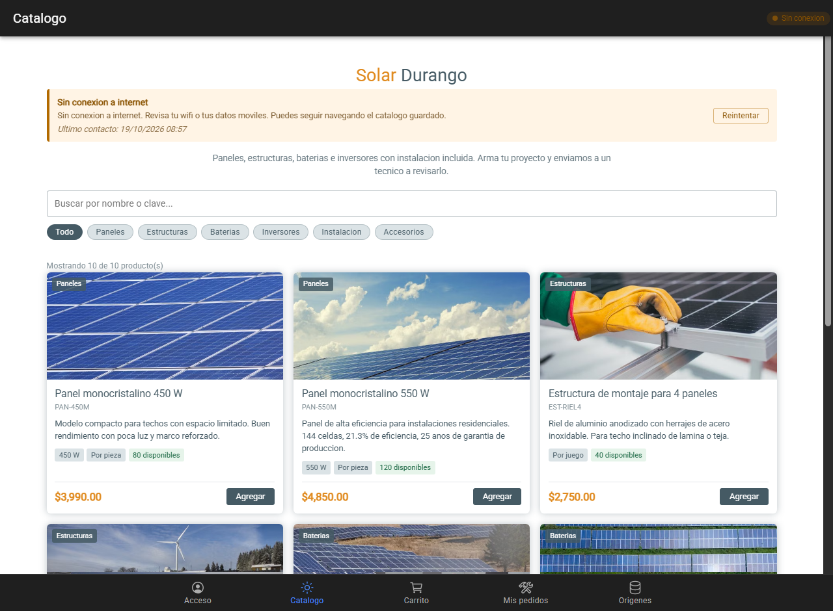
Figura 2. Sin conexion: indicador ambar, aviso con la hora del ultimo contacto, y el catalogo sigue navegable.

Recuperación de conexión
Es donde estaba el hueco mas importante. Antes de esta entrega la cola solo se vaciaba si el usuario entraba al carrito; ahora se vacia sola en cuanto vuelve la red.

Cómo se avisa de la reconexión
ConexionService mantiene una lista de funciones a las que avisar. Se eligio ese mecanismo en lugar de inyectar aqui los repositorios por una razon concreta:
/**
* Se usa una lista de funciones en lugar de inyectar aqui los
* repositorios que necesitan sincronizar: ConexionService es una
* capa base y no debe conocer a quienes la usan. Si lo hiciera,
* PendientesRepository dependeria de el y el de
* PendientesRepository, una dependencia circular que Angular no
* puede resolver.
*/
private readonly alRecuperar: (() => void | Promise<void>)[] = [];

Network.addListener('networkStatusChange', (nuevo) => {
this.aplicar(nuevo);

if (nuevo.connected) {
this.servidorResponde.set(true);
this.avisarRecuperacion();
}
});

El suscriptor
constructor() {
this.conexion.alVolverLaConexion(async () => {
// Se lee el disco ANTES de decidir si hay trabajo.
await this.cargar();

if (!this.hayPendientes()) return;

const r = await this.sincronizarSiHayConexion();
if (r.enviadas) this.ultimaSincronizacion.set(r);
});
}

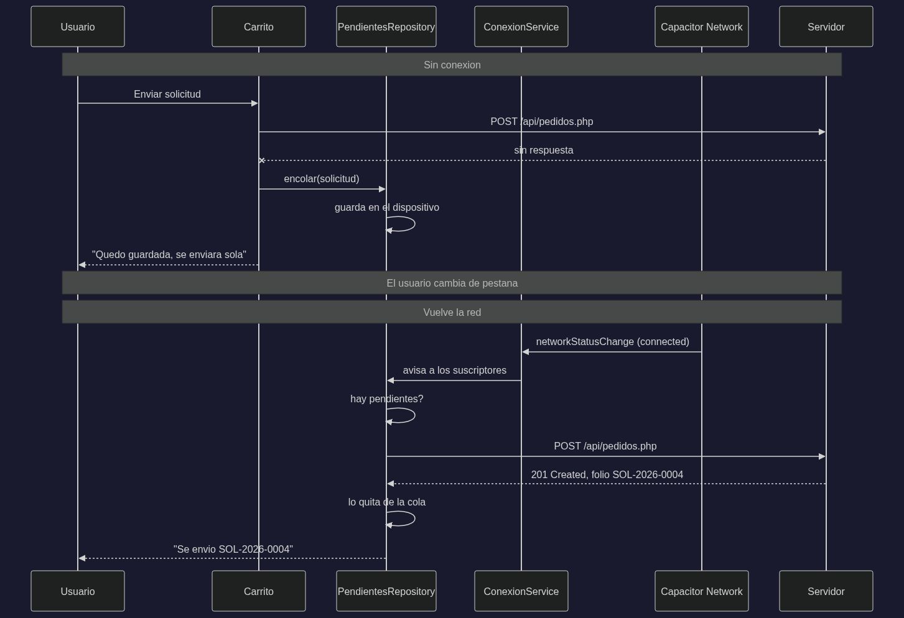
Figura 3. La solicitud sobrevive a la perdida de conexion y se envia sola al volver la red.

Un error encontrado al probarlo
Sintoma. Con una solicitud guardada y el usuario en el catalogo, al volver la red no pasaba nada: la cola seguia con un elemento y no se mandaba ninguna peticion.
Causa. El suscriptor comprobaba si habia pendientes antes de leer el disco:
// Antes
if (!this.hayPendientes()) return; // <-- sale aqui
if (!this.pendientes().length) await this.cargar();

Al llegar desde otra vista, la memoria esta vacia aunque el dispositivo tenga solicitudes guardadas. La guarda se cumplia siempre y la funcion salia sin hacer nada. Las dos lineas estaban en orden inverso.
// Despues
await this.cargar(); // primero el disco
if (!this.hayPendientes()) return; // y despues la decision

Verificado: con el usuario en el catalogo, al reconectar se dispara POST /api/pedidos.php solo y la cola pasa de 1 a 0 en menos de tres segundos.
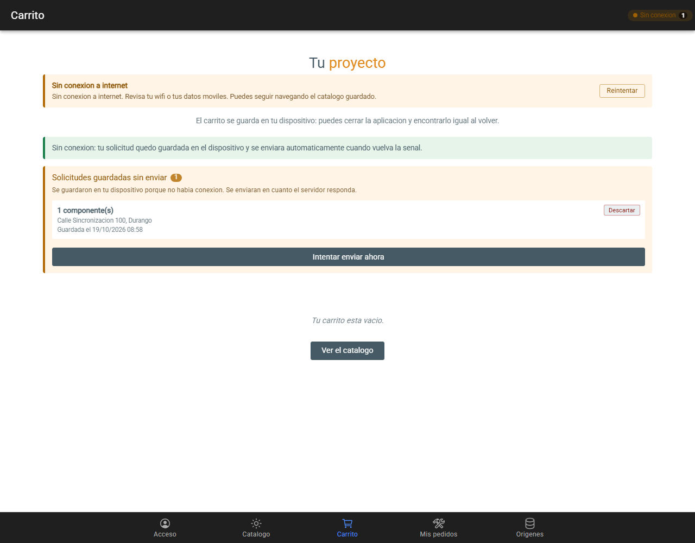
Figura 4. La solicitud queda guardada en el dispositivo.

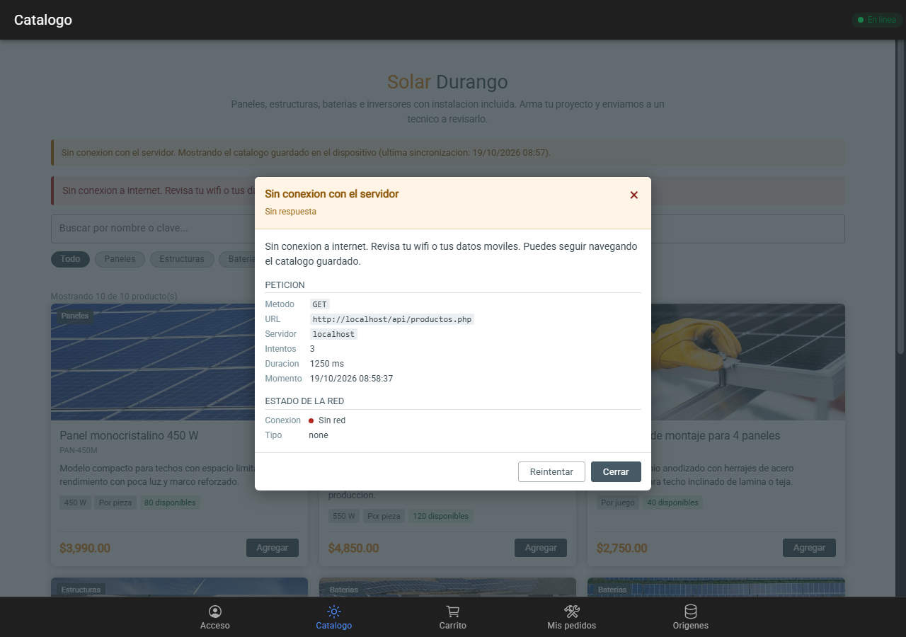
Figura 5. Tras reconectar, la cola se vacio sin que el usuario hiciera nada.

Identificación visual offline/online
Hay dos elementos con papeles distintos.
Elemento | Cuándo aparece | Qué dice
Indicador de la barra | Siempre | Semáforo de tres estados + pendientes
Aviso grande | Solo cuando algo falla | Qué pasó, desde cuándo y botón de reintentar

El semáforo permanente
Responde de un vistazo a tres preguntas: hay conexion, responde el servidor, y queda algo sin enviar.
Estado | Color | Qué significa
En línea | Verde | Hay red y el servidor responde
Sin conexión | Ámbar | No hay red; el usuario puede resolverlo
Servidor caído | Rojo | Hay red pero la API no contesta

Los colores no son decorativos: ambar para lo que el usuario puede arreglar, rojo para lo que no depende de el. Y el numero de solicitudes sin enviar se muestra aparte, porque es informacion distinta de si hay red.
protected clase = computed(() => {
if (!this.conexion.hayRed()) return 'sin-red';
if (!this.conexion.servidorResponde()) return 'sin-servidor';
return 'en-linea';
});

El punto parpadea mientras hay un problema, y respeta prefers-reduced-motion: quien pidio reducir el movimiento lo ve quieto.
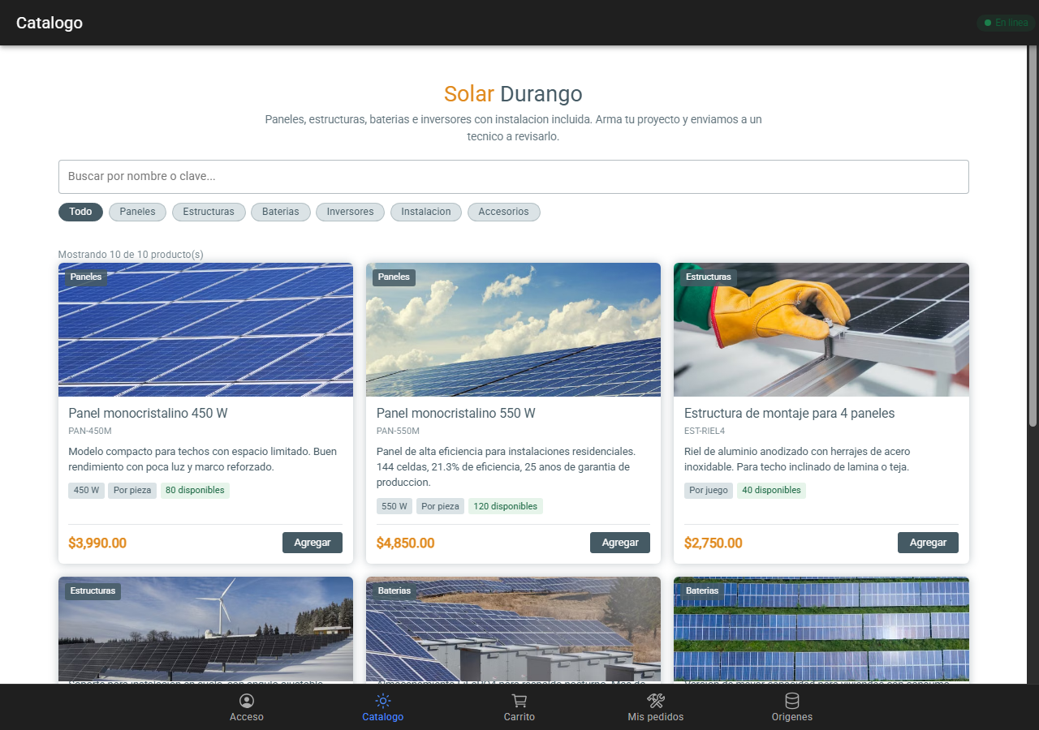
Figura 6. En linea: el indicador verde confirma que la aplicacion esta sincronizada.

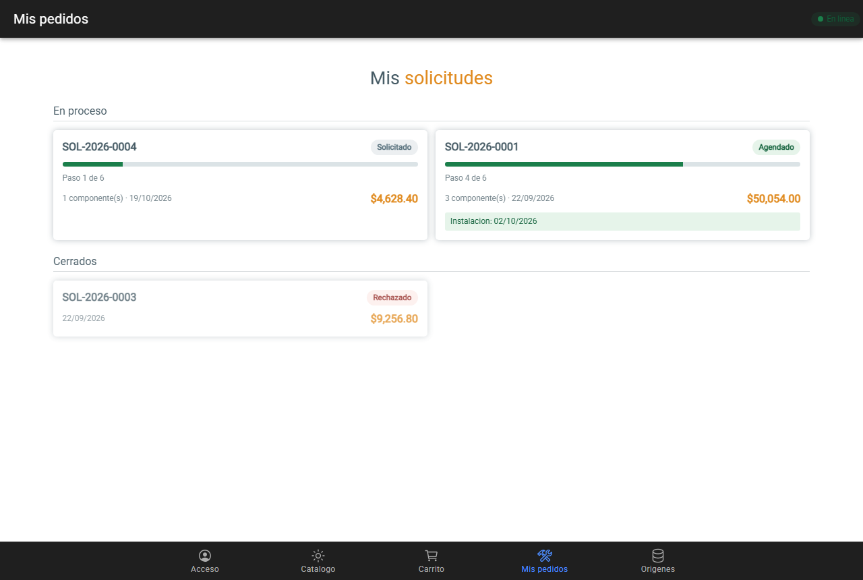
Figura 7. El pedido sincronizado ya existe en el servidor.

Diagrama del proceso de sincronización
El proceso completo, con los dos caminos (lectura y escritura) y el ciclo de espera y reintento:
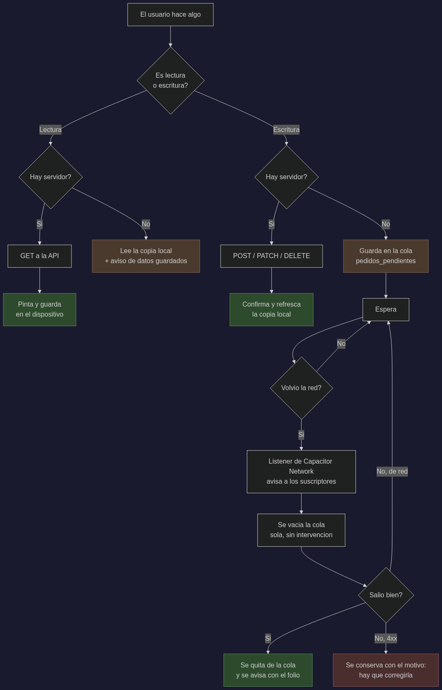
Figura 8. Proceso de sincronizacion entre el dispositivo y el servidor.

Las reglas que lo gobiernan
- Toda lectura correcta refresca la copia local.
- Si no hay servidor, se lee la copia local y se avisa de que los datos pueden estar desactualizados.
- Las escrituras que fallan por red se encolan; las que fallan por validación, no.
- Al volver la red, la cola se vacía sola.
- Si una solicitud vuelve a fallar por red, el bucle se corta y se reintenta en la siguiente reconexión.
- Si falla por validación, se conserva con el motivo para que el usuario la corrija.

Verificación
El recorrido completo se automatizo con el protocolo de depuracion de Chrome, cortando y restableciendo la red de verdad.
# | Comprobación | Resultado
1 | La consulta remota trae el catálogo | 10 productos
2 | Se guarda copia local | 10 en el dispositivo
3 | El indicador muestra el estado en línea | verde
4 | Al cortar la red el indicador cambia | ámbar
5 | El catálogo sigue navegable | 10 productos
6 | Se puede usar el carrito sin conexión | 1 línea
7 | La solicitud queda en la cola local | 1 pendiente
8 | La cola se vacía sola al volver la red | 0 pendientes
9 | El POST se manda sin intervención | /api/pedidos.php
10 | El pedido sincronizado existe en el servidor | 4 solicitudes

La comprobacion 8 es la central de esta entrega: el usuario estaba en el catalogo, no en el carrito, y aun asi la solicitud se envio.

Un resultado que parecía fallo y no lo era
La comprobacion del indicador marcaba fallo tras la reconexion. Al trazarlo paso a paso resulto que el indicador si vuelve a verde por si solo; lo que fallaba era el orden de la prueba, que restablecia el throttling antes de disparar el evento y leía en el momento equivocado.
Un resultado negativo tambien hay que verificarlo antes de tocar codigo que funcionaba.

Archivos y código

Nuevo en esta entrega
src/app/components/indicador-estado.component.ts
Semaforo permanente de estado y pendientes

Modificado
src/app/services/conexion.service.ts
alVolverLaConexion(): aviso de reconexion a los suscriptores

src/app/services/pendientes.repository.ts
Se suscribe y vacia la cola sola

src/app/tab2..tab6/*.html + .ts
El indicador en la barra superior

Piezas que ya existían
Archivo | Aporta
storage.service.ts | Persistencia local
producto / pedido / usuario.repository.ts | Consulta remota + caché
pendientes.repository.ts | Cola de solicitudes
conexion.service.ts | Detección de red y servidor
estado-conexion.component.ts | Aviso cuando algo falla
carrito.repository.ts | Entidad 100 % local

Control de versiones
Repositorio: https://github.com/David-Martinez-Mercado/APPIonic
Commit de esta entrega: 4914ec3 — feat: sincronizacion automatica al recuperar la conexion

Cómo reproducirlo a mano
- Con XAMPP corriendo, abrir la aplicación e iniciar sesión como dmartinez / 123456.
- Armar un carrito desde el catálogo.
- Abrir las herramientas del navegador, pestaña Network, y marcar Offline. El indicador pasa a ámbar.
- Pulsar enviar: el botón dice “Guardar solicitud (sin conexión)” y la solicitud queda en la lista de pendientes.
- Cambiar a la pestaña de Catálogo, para no estar en el carrito.
- Desmarcar Offline. En unos segundos la solicitud se envía sola y el contador de pendientes desaparece.

Resumen
Entregable | Dónde está
Persistencia local | Sección 2 — siete claves en Preferences
Consulta remota | Sección 3 — tres repositorios
Sincronización | Sección 4 — en los dos sentidos
Pérdida de Internet | Sección 5 — red vs. servidor
Recuperación de conexión | Sección 6 — automática
Identificación visual | Sección 7 — semáforo permanente
Diagrama de sincronización | Sección 8 — Figura 8

Nota de cierre
Las dos mejoras de esta entrega apuntan al mismo principio: el usuario no deberia tener que acordarse de nada. No deberia tener que volver al carrito para que se envie lo que quedo pendiente, ni deberia tener que adivinar si la aplicacion esta al dia.
El error que aparecio al probarlo lo ilustra bien: la sincronizacion automatica estaba escrita y parecia correcta, pero preguntaba por la memoria antes de leer el disco. Dos lineas en orden inverso bastaban para que no se enviara nunca nada, sin que se viera ningun error.

